
202405031| 小三班

Daily life

「来园情况」
1.今日星期五，共有20人来园，1人请假。
2.现在孩子来园基本上都能主动插卡，自己把水杯放下来并绕好水杯带，真的是越来越能干了呢！
3.孩子们来园做好准备工作后，能主动选择自己喜欢的区域进行游戏计划，棒棒的！

「日常生活观察」
今日食谱：
早点：鲜牛奶、多样饼干
午餐：花生饭、茄汁肥牛煲、蚝油生菜、裙带菜豆腐汤
下午点心：酸奶、杂粮包、奶酪棒
水果：樱桃番茄、玉姑瓜
序号 | 姓名 | 入园情绪 | 早点 | 午餐 |  |  | 午睡 | 午点
 |  |  |  | 饭 | 菜 | 汤
1 | 杨奕 | √ | √ | √ | √ | √ | √ | √
2 | 邹枔安 | √ | √ | √ | √ | √ | √ | √
3 | 谈嘉洛 | √ | √ | ⭕ | √ | √ | √ | √
4 | 穆紫琪 | √ | √ | √ | √ | √ | √ | √
5 | 孔奕昕 | √ | √ | √ | √ | √ | √ | √
6 | 郭宸希 | √ | √ | √ | ⭕ | ⭕ | √ | √
7 | 奚子甯 | √ | √ | √ | √ | √ | √ | √
8 | 吴优 | √ | √ | √ | √ | √ | √ | √
9 | 郑袁一 | 请假
10 | 刘宸硕 | √ | √ | √ | √ | √ | √ | √
11 | 黄赫然 | √ | √ | ⭕ | √ | √ | √ | √
12 | 高嘉豪 | √ | √ | ⭕ | √ | √ | √ | √
13 | 袁宇恩 | √ | √ | ⭕ | √ | √ | √ | √
14 | 李锦熙 | √ | √ | ⭕ | √ | √ | √ | √
15 | 范景铭 | √ | √ | √ | ⭕ | √ | √ | √
16 | 王元熙 | √ | √ | √ | √ | √ | √ | √
17 | 张慕礼 | √ | √ | √ | √ | √ | √ | √
18 | 滕梓皓 | √ | √ | √ | √ | √ | √ | √
19 | 晁嘉佐 | √ | √ | √ | ⭕ | √ | √ | √
20 | 邵芃宇 | √ | √ | √ | √ | √ | √ | √
21 | 李显一 | √ | √ | ⭕ | √ | √ | √ | √
备注：“√”表示很好；“⭕”慢、晚，有待提高；“S”剩一点
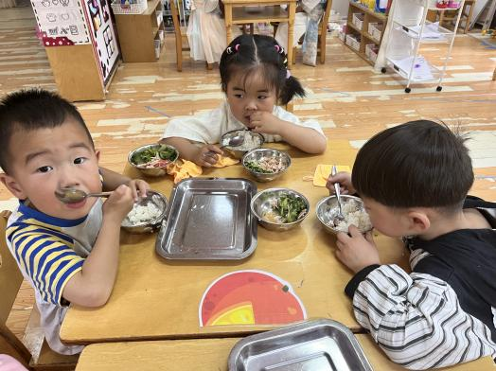
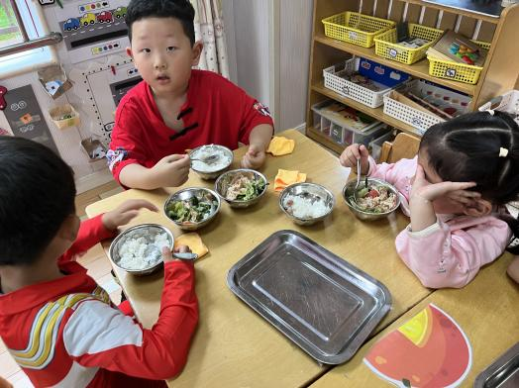

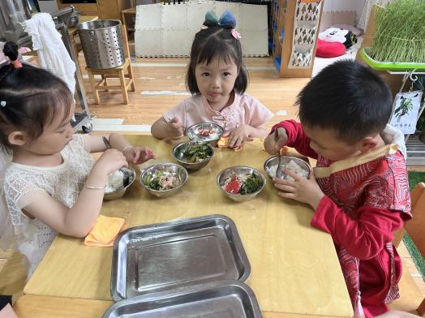
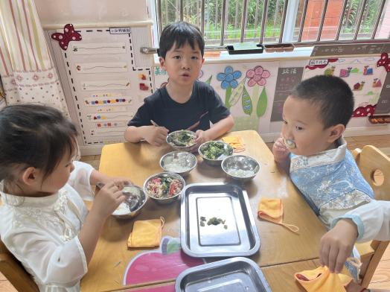

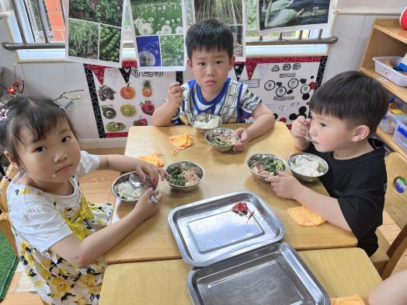
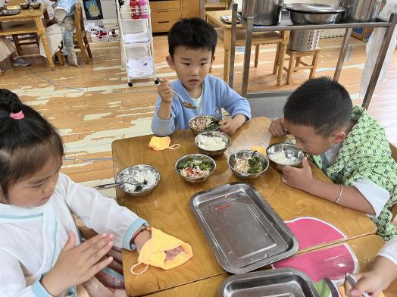

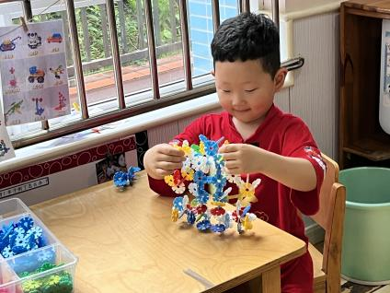
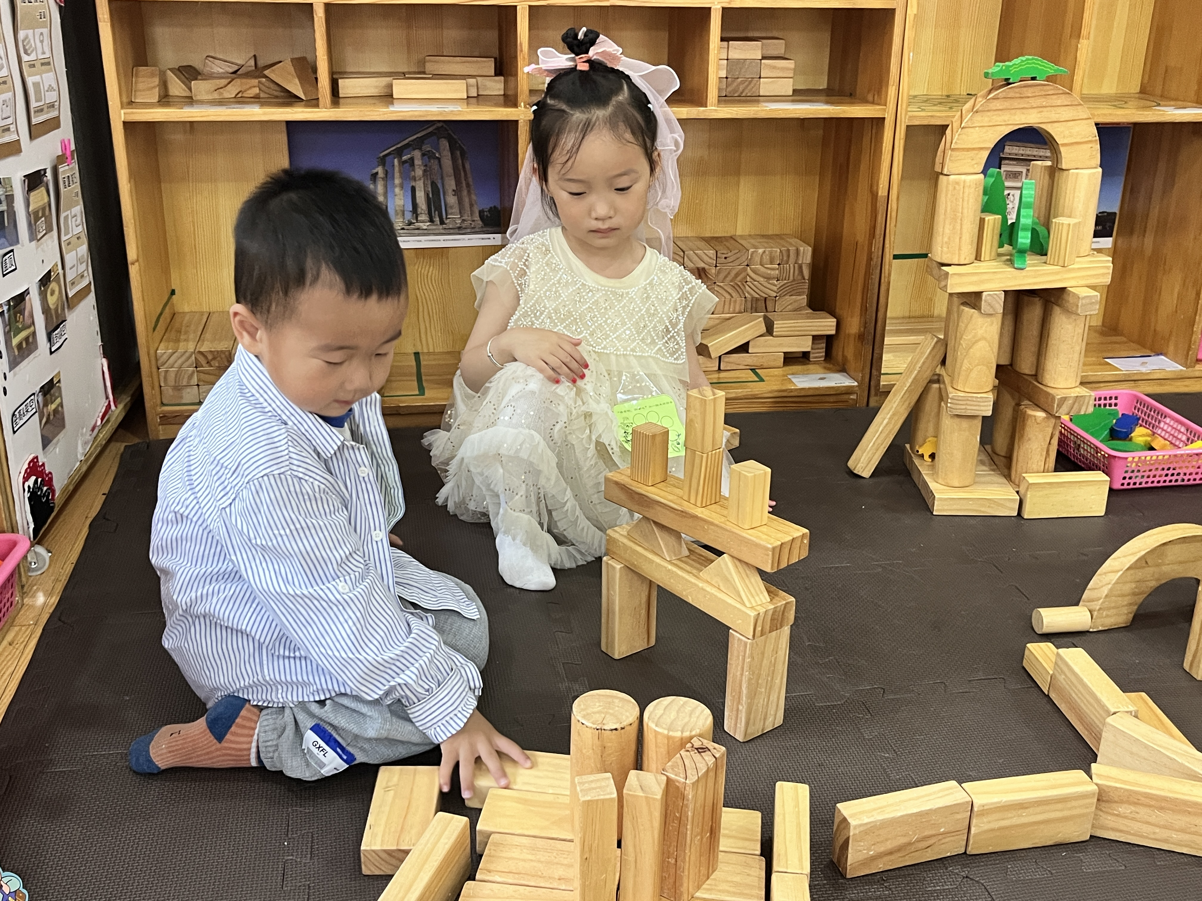
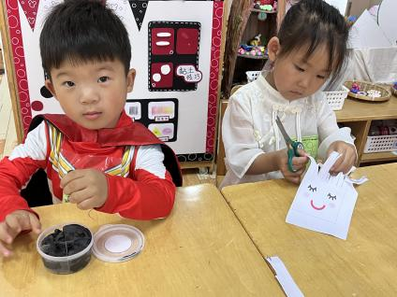
「区域游戏」

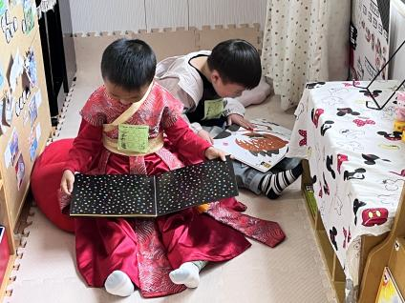
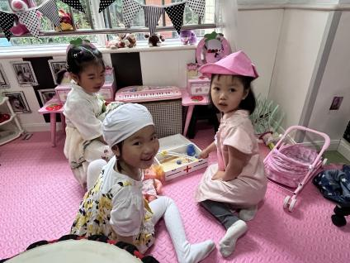
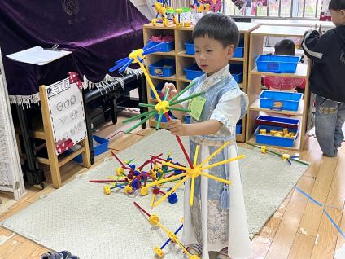

「半日活动：品古韵，润童心 ——六一国风游园会」
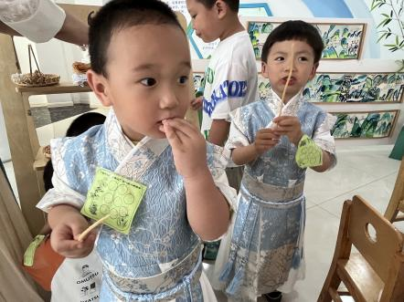
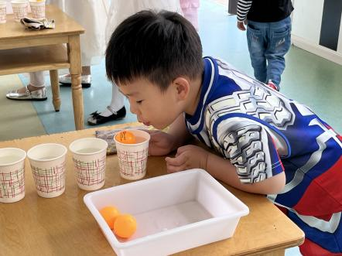
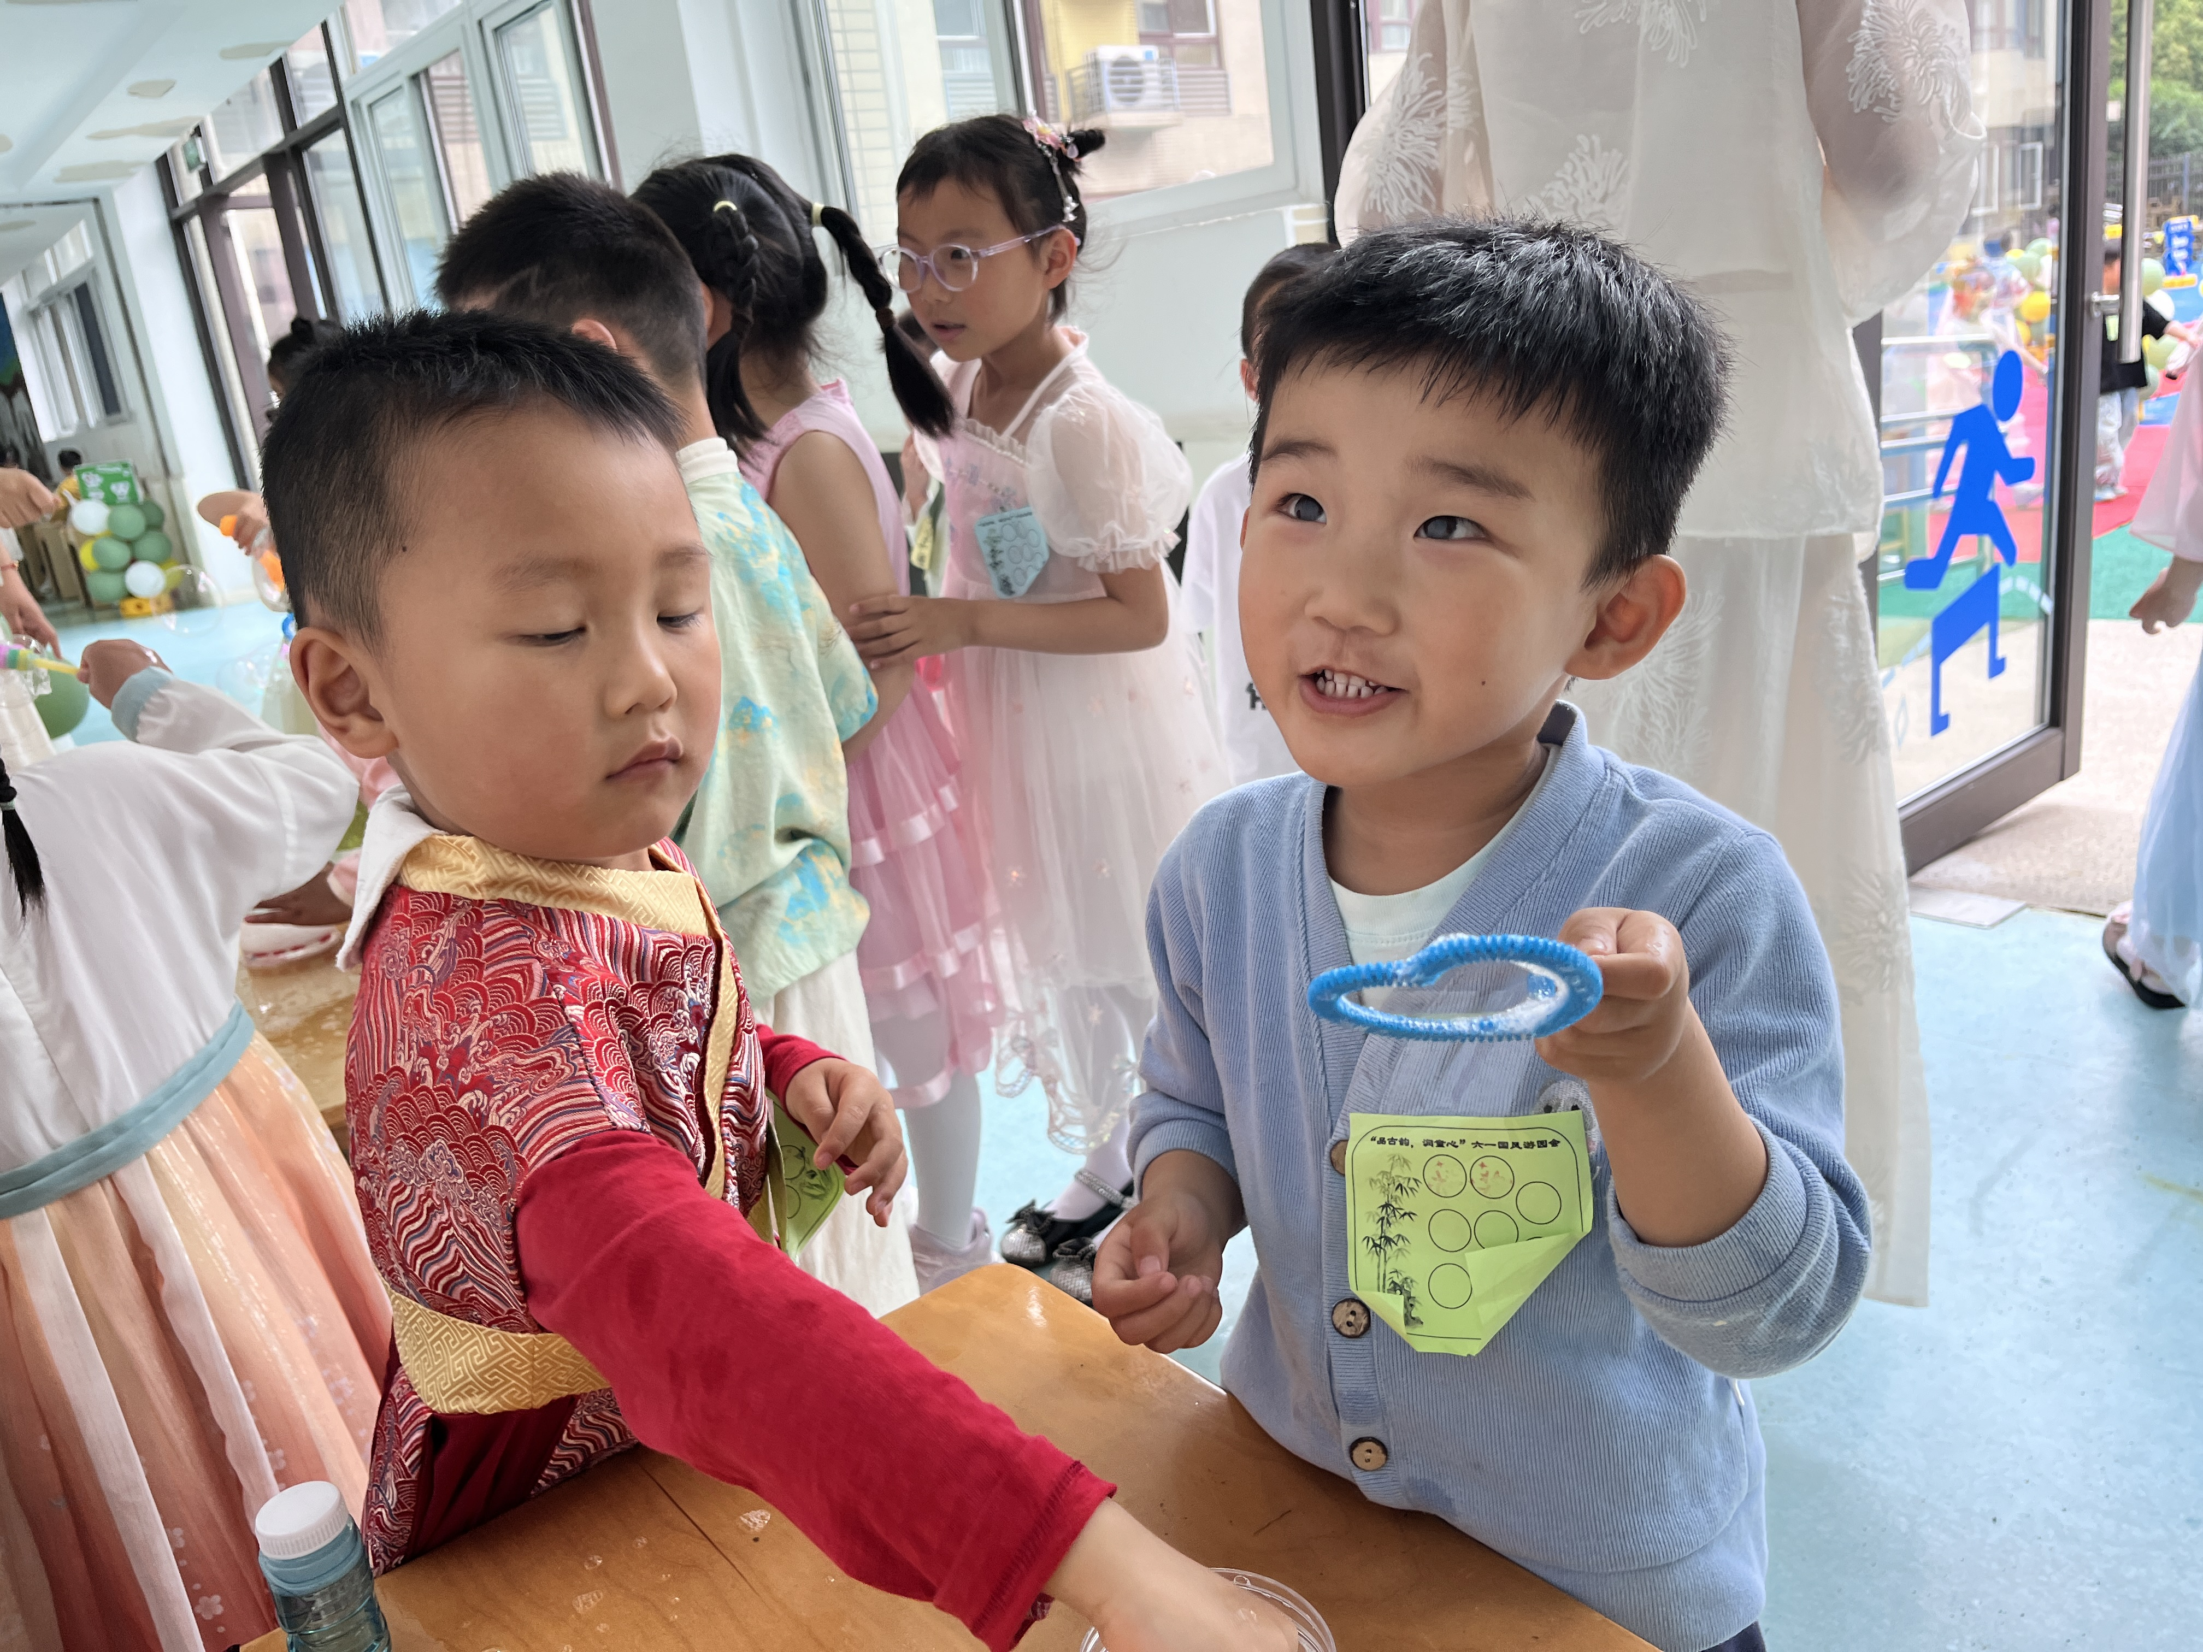
随着中国民族文化自信的增强，中华民族传统文化正逐渐受到越来越多人的关注和喜爱。幼儿园作为孩子们启蒙教育的重要场所，有责任和义务传承和弘扬中华优秀传统文化。因此，我们将在六一儿童节期间举办一场主题为“品古韵，润童心”的国风游园会活动，旨在通过游园会的形式，让孩子们在游戏中感受传统文化的魅力，培养他们对传统文化的兴趣与热爱。

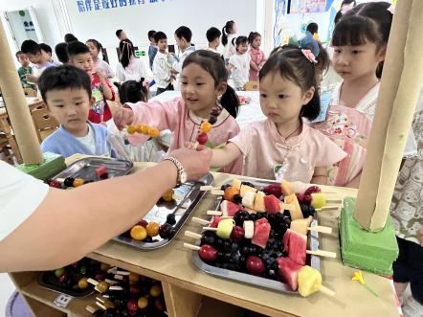
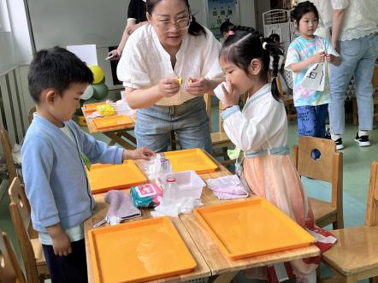
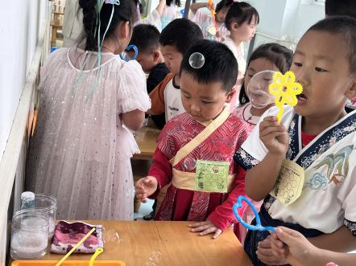

「温馨提示」 今天是星期五，我们不开展全托不夜宿班活动。另外所有被褥会进行打包，请大家拿回去洗一洗、晒一晒。请接送的家长提前五分钟来拿被褥哦！

